畫面名稱 | 特約機構評鑑等級建檔作業 | 畫面代號 | HMAI1011S01
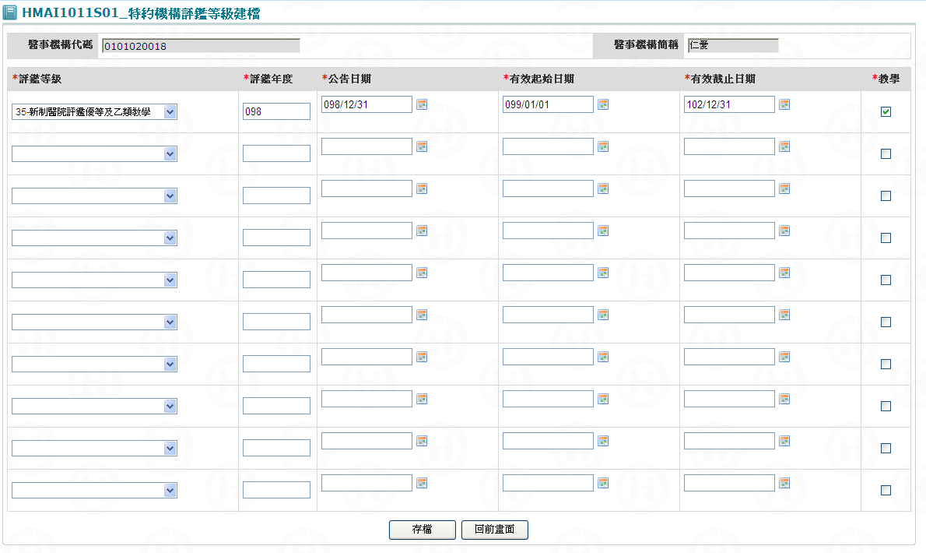

一、操作說明
進入本畫面時，若以變更方式，則會將舊機構最近一筆評鑑資料帶出。
1. 資料存檔：按存檔鍵將資料寫入資料庫。
評鑑年度必須輸入數字﹝限新增，同年度僅可存在一筆評鑑﹞。
教學成本註記若有則打"V"。

2. 離開：按回前畫面鍵，結束本作業，回到「醫事機構基本資料建檔」畫面。

二、補充說明
1. 本作業維護只會在分區操作﹝各分區只能做轄區內之特約醫事機構﹞。
2. 爾後該機構之評鑑等級若有新增或修改，則須到「特約醫事機構異動維護」－「醫事機構評鑑等級維護」畫面。

